ТИТУЛЬНЫЙ ЛИСТ

Организация: Нижегородская областная общественная организация ветеранов "Никто, кроме нас!"
Название проекта: « Гордость за историю Воздушно- десантных войск» Цель реализации проекта: формирование чувства патриотизма и активной гражданской позиции молодежи;
- поддержка ветеранов ВДВ всех поколений, воинов-интернационалистов и ветеранов военной службы;
- сохранение памяти о Великом историческом и героическом прошлом России, о преемственности поколений наследников Маргелова В.Ф. ;
- поддержка и популяризация военно -патриотической традиций.
Размер гранта: 839 000 (Восемьсот тридцать девять тысяч рублей 00 копеек.
Сроки реализации проекта: С 01 июля по 05 ноября 2022г.
ФИО руководителя проекта: Патлань Сергей Павлович,
с.т. 8-910-885-83-30.

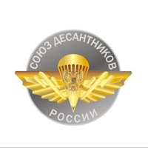
Нижегородская Областная общественная организация
ветеранов « НИКТО, КРОМЕ НАС! ».
603140, г. Нижний Новгород, пр. Ленина д.30-24,
тел. (831)258-85-04, cот. тел. 8-910-885-83-30,
Е- mail: My_security@mail.ru, сайт: www.sdrnn.ru

Тематический отчет
О проведенных патриотических мероприятиях Нижегородской областной общественной организацией ветеранов "Никто, кроме нас!" в соответствии с проектом "Гордость за историю Воздушно-десантных войск" в период 1 июля по 5 ноября 2022 года.

2 августа 2022 года в 11ч.00м. на Гребном канале, в парке Победы состоялось праздничное мероприятие, посвященное Дню образования Воздушно- десантных войск, которые отпраздновали 92 годовщину своего образования.
Сначала десантники провели утренний Молебен в Храме святого пророка (Ильи пророка), где службу проводил Протоиерей Отец Андрей, который ранее служил в ВДВ и имеет награды, сейчас в Нижегородской Епархии отвечает за патриотическое направление.

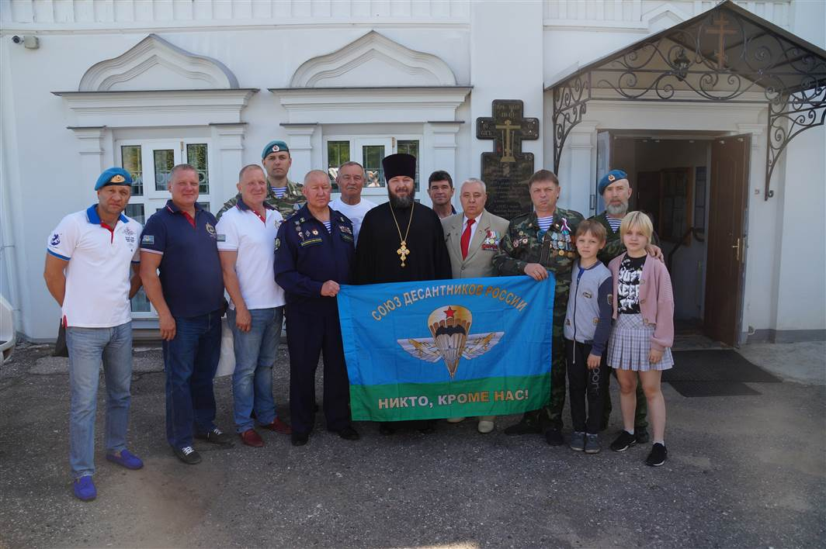
С 10.00ч. В городском парке Победы собирались ветераны ВДВ, которые ознакомились с фотовыставкой «Истории ВДВ», выставкой стрелкового оружия и выставкой «Инженерно- саперного дела». Большой интерес гости парка обратили к «Приветливому надувному 3 _ метровому Мишке, одетому в огромную тельняшку.

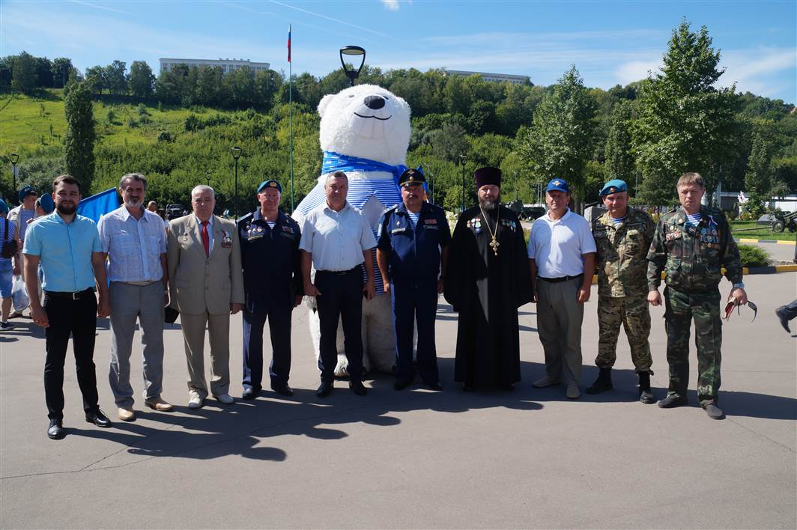

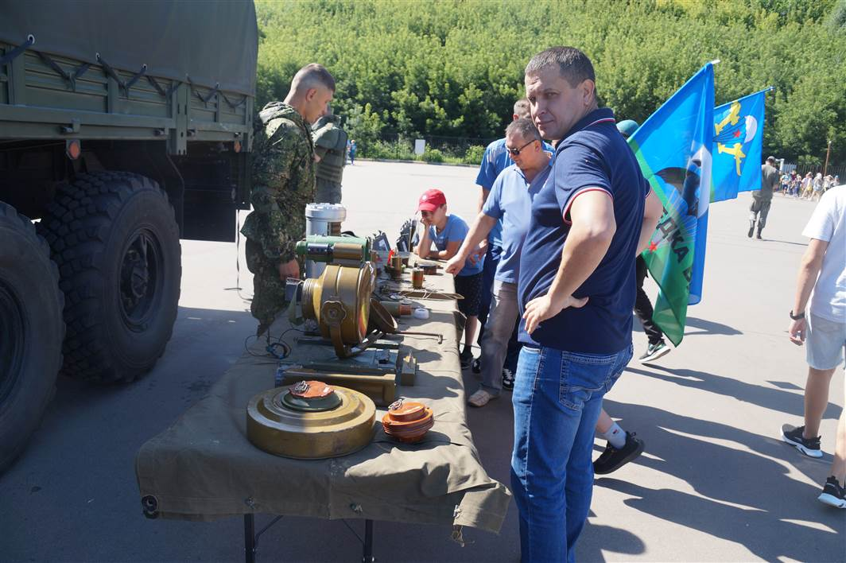

В 11.00ч. состоялся митинг памяти, возложение цветов к монументу Маргелова В.Ф с проведением традиционной клятвы десантника.

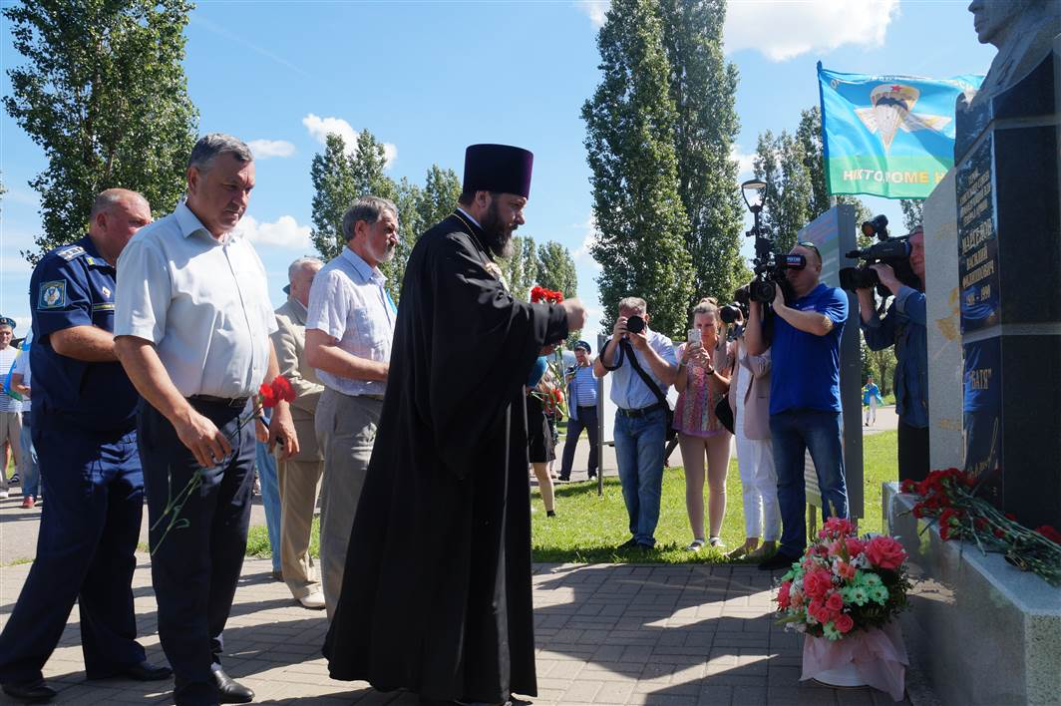

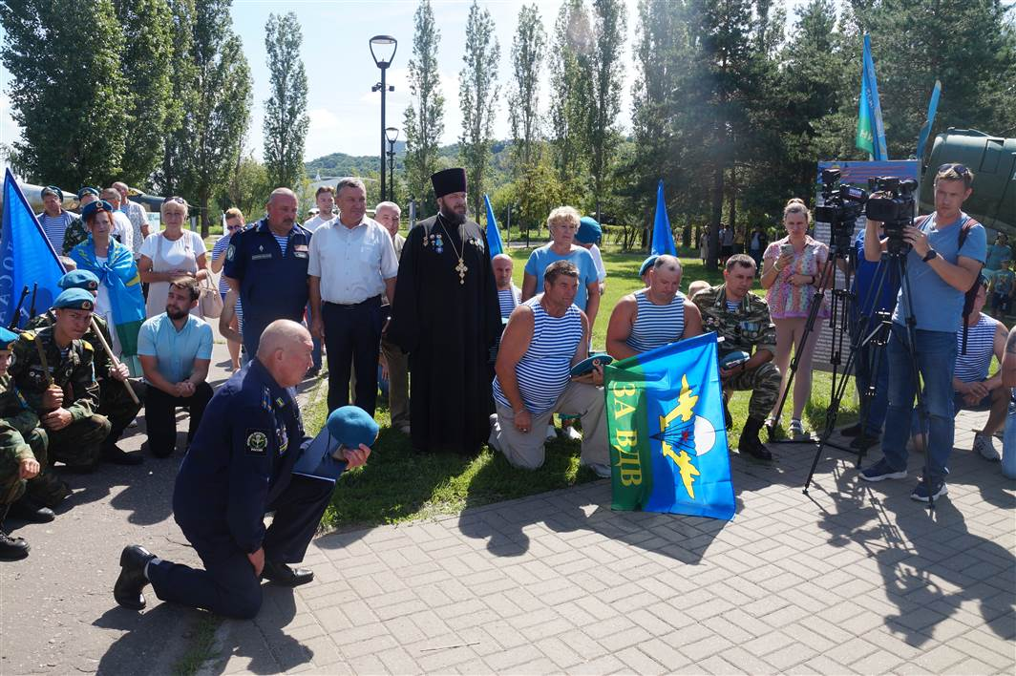

На большой сцене с приветственным словом к присутствующим обратился Главный Федеральный инспектор ПФО по Нижегородской области Мурзин А.М.

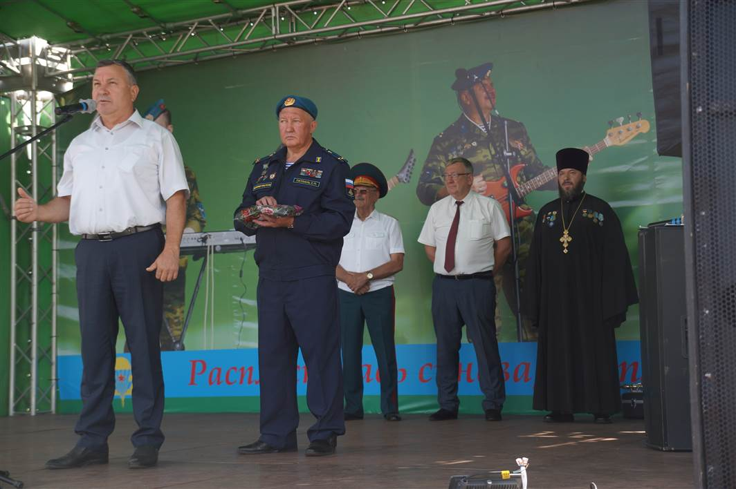
Впервые за последние 5 лет на набережную Гребного канала были организованы и проведены показательные прыжки парашютистов, с флагами России, ВДВ, Нижегородской области, Союза десантников России и ДОСААФ.

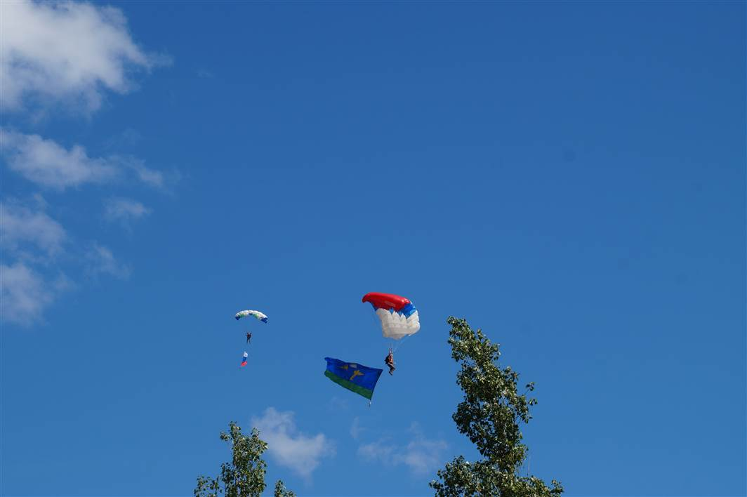

С интересом все наблюдали реконструкцию боя десантников с моджахедами, пленившими нашего летчика.

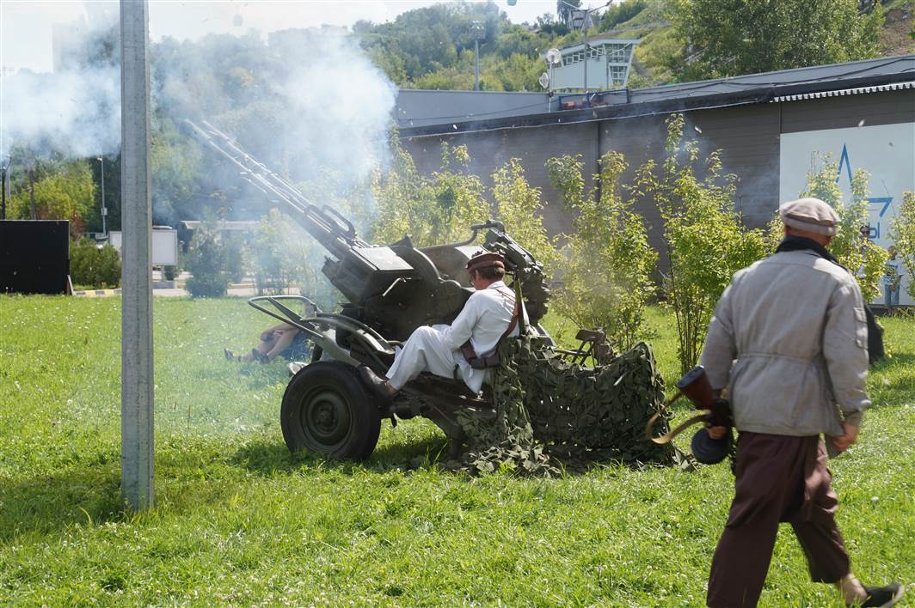

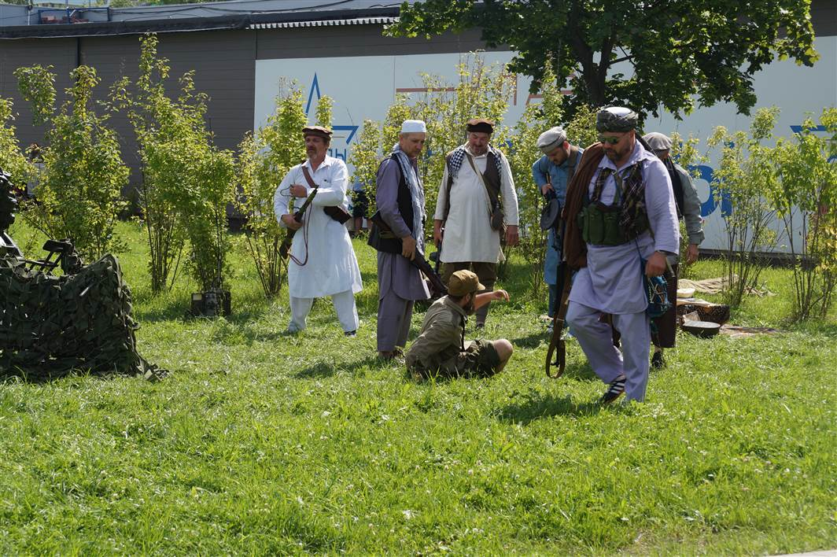

Красочными были показательные выступления ВПК Юный десантник и выступления мастеров восточных единоборств.

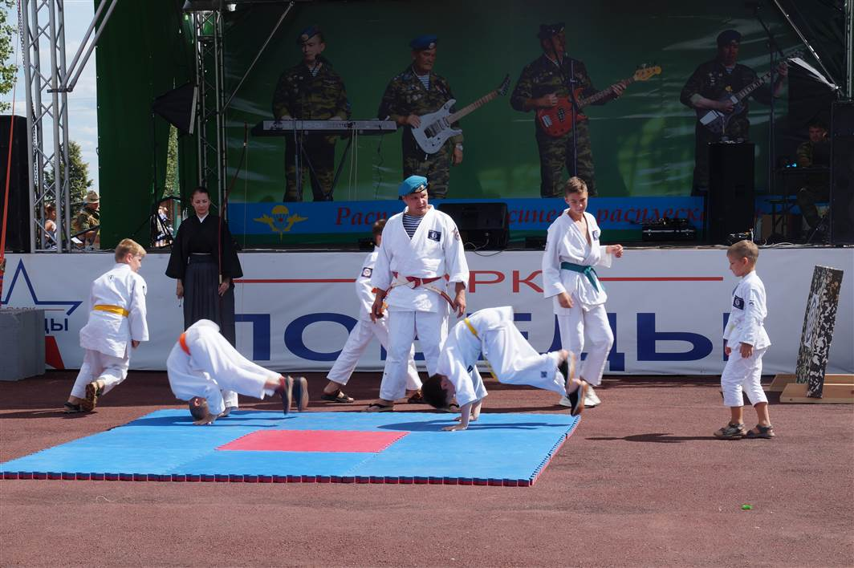
Ветераны ВДВ провели спортивные состязания, победители получали тельняшки и десантные береты.

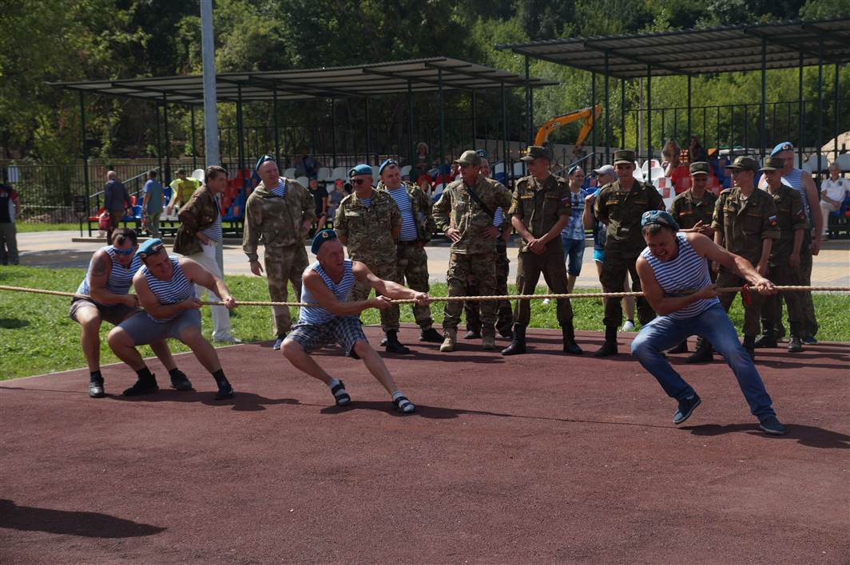

Большой интерес вызвала призовая викторина по знанию « Истории ВДВ», где также вручались призы.

в заключении состоялась концертная программа артистов патриотического жанра.

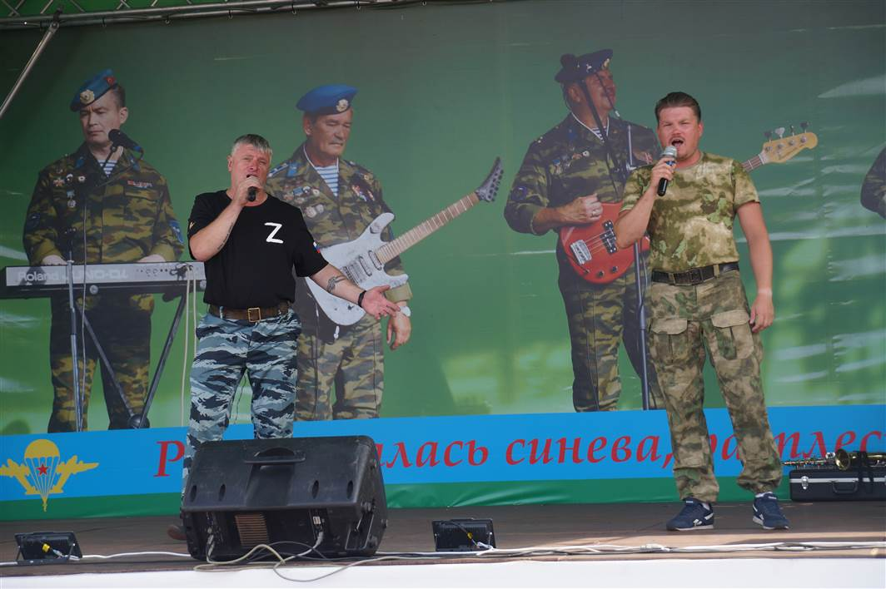

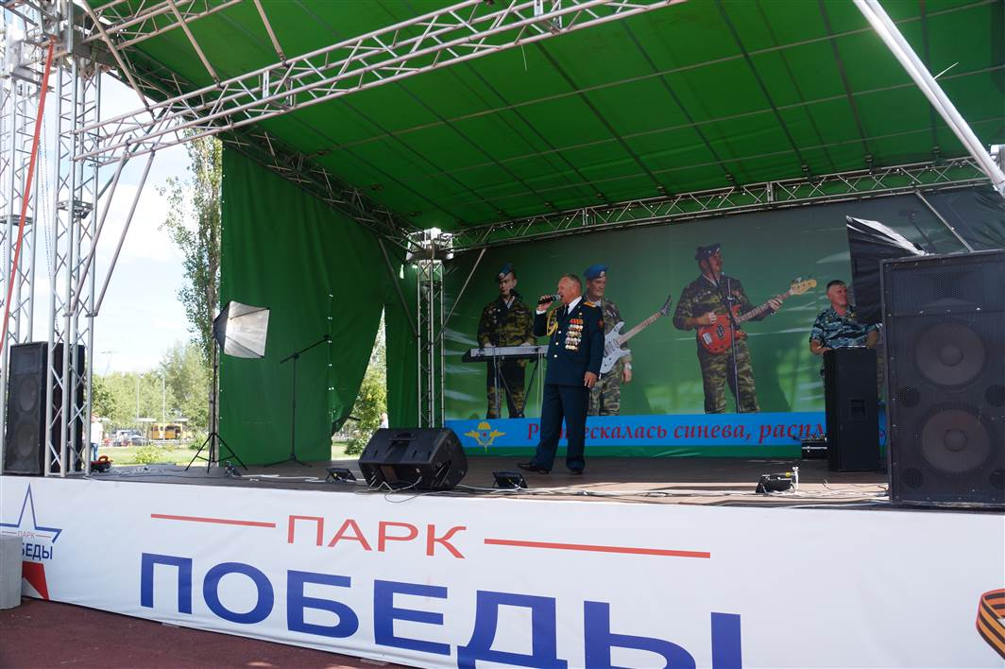

Все присутствующие попробовали солдатскую кухню с домашними пирогами. В мероприятии приняло участие около пяти с половиной тысяч человек.

День военного разведчика.

5 ноября 2022 года в 11ч.00м. на Гребном канале, в парке Победы состоялось праздничное мероприятие, посвященное Дню образования военного разведчика.
У монумента генерала армии Маргелова В.Ф. состоялся памятный митинг, где ряду ветеранов ВДВ и боевых действий были вручены награды и памятные подарки (книги о ВДВ и Маргелове В.Ф.). По сложившейся традиции присутствующие возложили цветы к монументу Маргелова В.Ф.

Тут же была проведена патриотическая концертная программа и угощение солдатской кашей.
Мероприятие охватило около трехсот человек.

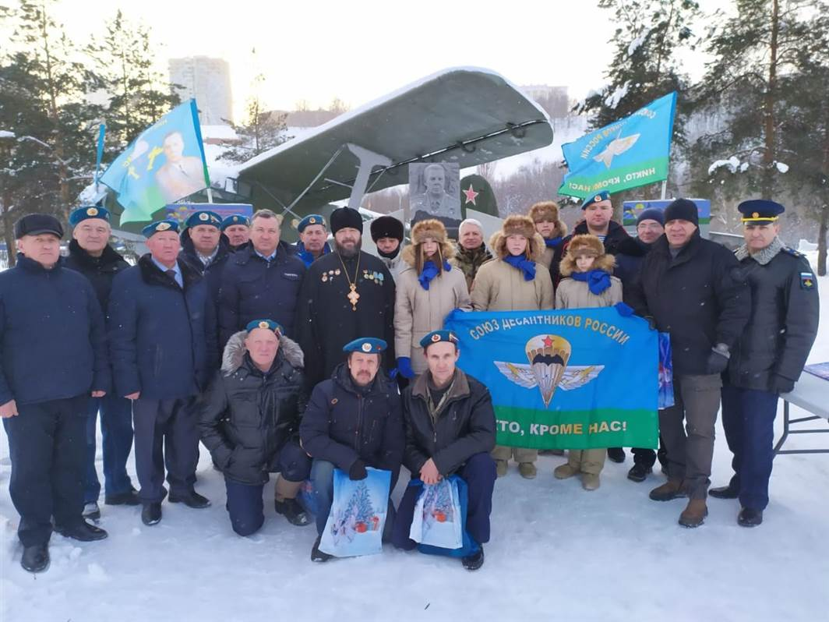

1. | Объем средств, дополнительно привлеченных на реализацию проекта (включая примерную оценку труда добровольцев, безвозмездно полученных  товаров, работ, услуг, имущественных прав) | тыс. руб. | Более 500 т.р.
2. | Количество благополучателей проекта | чел. | 1500
3. | Количество населения Нижегородской области, охватываемого деятельностью СО НКО при реализации проекта | чел. | До 8000

Председатель правления НОООВ « Никто, кроме нас!»

С.Патлань.

Приложение № 1
Ссылки на мероприятие

http://www.sdrnn.ru/news.php?active_news=8_08_2022

https://nnov.er.ru/activity/news/v-nizhnem-novgorode-sostoyalos-torzhestvennoe-meropriyatie-posvyashennoe-dnyu-vozdushno-desantnyh-vojsk

http://sdrvdv.ru/news/ocherednoy-urok-muzhestva-proveli-ni/

